PRESSEMITTEILUNG
Schwäbisch Hall, 02.12.2019

OPTIMA ehrt 23 langjährige Mitarbeiter
Mit einer Feier im Hotel Hohenlohe bedankt sich das Unternehmen bei Jubilaren und Pensionären

Optima hat 23 Mitarbeiter für ihre langjährige Treue geehrt und Ruheständler verabschiedet. Hans Bühler, geschäftsführender Gesellschafter von Optima, Personalleiter Sebastian Henke und der Konzernbetriebsratsvorsitzende Manfred Setzer dankten ihnen im Rahmen einer Feierstunde im Hotel Hohenlohe für ihr langjähriges Engagement. Zugegen war auch Oberbürgermeister Hermann-Josef Pelgrim. Vier Mitarbeiter wurden für 25-jährige Betriebszugehörigkeit geehrt, weitere sechs für 40-jährige Treue zum Unternehmen. Ein Mitarbeiter ist bereits 50 Jahre bei Optima beschäftigt. Zwölf Mitarbeiter wurden in den Ruhestand verabschiedet.
Mit einer IHK-Urkunde und der Optima Silbermünze bedankte sich Hans Bühler bei den Mitarbeitern, die ihr 25-jähriges Betriebsjubiläum feierten. Joachim Müller, Tim Leutwein, Marc Steffen und Markus Trunzer sind bereits seit 25 Jahren bei Optima beschäftigt. Für 40 Jahre Betriebszugehörigkeit wurden Rainer Kircher, Helmut Bertuleit, Manfred Gassner, Rolf Horlacher, Hermann Schäfer und Erhard Wolf ausgezeichnet. Für ihr Engagement erhielten sie neben der IHK-Urkunde die Optima Goldmünze. Humorvolle Rückblicke mit Anekdoten aus dem Berufsleben der Geehrten sorgten dabei für Heiterkeit.
Auf ganze 50 Jahre bei Optima blickt Klaus Hägele zurück. Hägele begann 1969 eine Lehre als Mechaniker, durchlief Stationen in Teilefertigung, Montage, Normung und ist heute in der Konstruktion beschäftigt. Neben seiner Haupttätigkeit engagiert er sich als Betreuer für Auszubildende und Studierende, als Betriebssanitäter und als Prüfer bei der IHK Heilbronn-Franken.
Den zwölf in den Ruhestand verabschiedeten Kollegen wünschte Bühler Gesundheit und Wohlergehen sowie die Verwirklichung langgehegter Wünsche. Den Ruhestand angetreten haben: Ulfried Becker, Wolfgang Blumenroth, Werner Dambach, Christa Ellinger, Manfred Guba, Werner Gwinner, Robert Kos, Karl-Heinz Riedel, Werner Schäfer, Eugen Schierle, Wilfried Schmitzl und Josef Schwenger.
Oberbürgermeister Hermann-Josef Pelgrim hob in seiner Ansprache hervor, wie wichtig es ist, dass Mitarbeiter für ihre Treue zum Unternehmen geehrt werden: „Das Wesen unser Gesellschaft macht aus, dass man durch Kontinuität und Innovation in einem Unternehmen den Beitrag zum Zusammenleben schafft.“ Dies sei neben Vertrauen, Kommunikation und der Würdigung langjährigen Einsatzes die Basis dafür, dass Unternehmen erfolgreich sein können. Hier gehe Optima mit gutem Beispiel voran. Den Mitarbeitern, die bereits 40 und 50 Jahre bei Optima beschäftigt sind, überreichte er stellvertretend für Ministerpräsident Winfried Kretschmann eine Urkunde des Landes und dankte ihnen für ihr Engagement. „Sie sind das Vorbild für viele“, verdeutlichte Oberbürgermeister Pelgrim an die Jubilare und Ruheständler gerichtet. Langjährige Mitarbeiter hätten wertvolle Impulse gegeben und Wissen vermittelt. Dieses Engagement honoriere das Land mit der Auszeichnung.
Eine ebenso dynamische Entwicklung wie Optima hat auch die Stadt Schwäbisch Hall hinter sich, ergänzte der Oberbürgermeister. Vor kurzem sei Schwäbisch Hall in einem Ranking im Hinblick auf die Dynamik der Entwicklung unter den deutschen Städten mit einer Einwohnerzahl von 20.000 bis 75.000 auf Platz sieben gelandet. Die Dynamik der städtischen Entwicklung sei eng mit der der positiven Entwicklung der prosperierenden Unternehmen in der Region verknüpft.

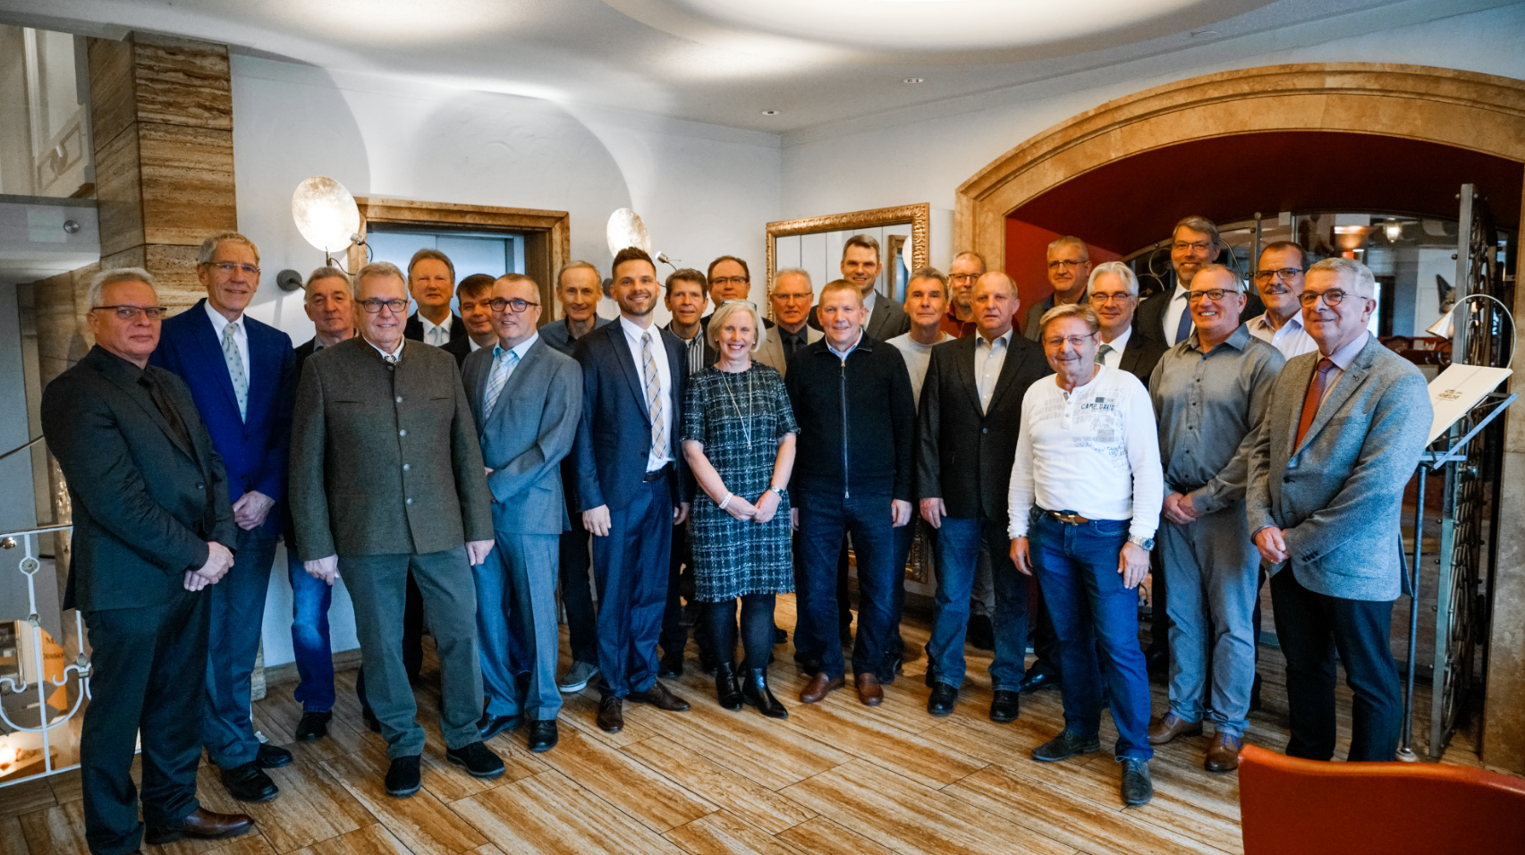
Die geehrten Jubilare und Ruheständler mit Oberbürgermeister Hermann-Josef Pelgrim, Hans Bühler (Geschäftsführender Gesellschafter von Optima), Sebastian Henke (Personalleiter von Optima) und Manfred Setzer (Konzernbetriebsratsvorsitzender).

Zeichen (inkl. Leerzeichen): 3.501

Pressekontakt:
OPTIMA packaging group GmbH
Jan Deininger
Editor
+49 (0)791 / 506-1472
jan.deininger@optima-packaging.com
www.optima-packaging.com
Besten Dank für Ihre Veröffentlichung. Über die Zusendung eines Belegexemplars freuen wir uns.

